
Ley Danielle: “Un futuro de comprensión y coparticipación”
Danielle J. Gruskowski
6 de diciembre de 1969 – 5 de noviembre de 2002
Danielle Jeniese Gruskowski, fuente de inspiración para esta ley y quien residió durante toda su vida en Carteret, nació el 6 de diciembre de 1969, hija de Diane y Doug Gruskowski. Danielle fue una beba hermosa, acogida en el seno de una familia sumamente orgullosa de poder disfrutar de su primera hija y primera nieta mujer, pues Danielle tenía dos hermanos mayores, Douglas y Derek. Sin embargo, las dificultades no tardaron en aparecer. Danielle tenía discapacidades del desarrollo; no se expresaba verbalmente, no deambulaba en forma independiente y le habían diagnosticado el síndrome de Rett, un trastorno neurológico que básicamente aparece en las mujeres. El síndrome de Rett causa un retraso o regresión en el desarrollo, lo cual incluye el habla, las habilidades manuales y la coordinación.

Danielle era absolutamente dependiente en cuanto a los cuidados y a las actividades de la vida diaria. A pesar de su invalidez, participaba de un modo muy activo en la vida familiar y comunitaria de Carteret. En 1972, fundó Carteret Specials, un grupo exclusivo dedicado a enriquecer la vida de los niños de la comunidad con necesidades especiales. Hoy en día, este grupo sigue activo.

A los 28 años de edad, Danielle se mudó a un hogar comunitario, cerca de Edison, con la esperanza de que la mayor independencia que le ofrecía la vida como adulta redundara en beneficios positivos para ella. En cambio, el 5 de noviembre de 2002, Danielle murió trágica e innecesariamente a los 32 años de edad. Aunque durante toda la noche había tenido muy alta temperatura y dificultades para respirar, ninguna de las personas del establecimiento llamó al 911 para procurarle la ayuda que con tanta desesperación necesitaba. Cuando llevaron a Danielle al consultorio del médico la mañana siguiente, ya era demasiado tarde para revivirla.

El 18 de mayo de 2003, los familiares, amigos y legisladores se reunieron en una Ceremonia de Homenaje celebrada en la biblioteca de Carteret en honor a la memoria de Danielle. En una de las paredes de la biblioteca ha quedado una placa como testimonio, para que el legado de esta mujer perdure por siempre y siga siendo una constante inspiración para los demás.

La Ley Danielle (A3458/S2572) fue firmada el 26 de octubre de 2003 por el Gobernador James E. McGreevey, durante una muy conmovedora ceremonia en Carteret. La ley exige que los miembros del personal que trabajen directamente con personas que padezcan discapacidades del desarrollo o una lesión cerebral traumática llamen al 911 en caso de que surja una emergencia que ponga en riesgo la vida. Si las exigencias de la Ley Danielle hubiesen estado vigentes en noviembre de 2002, las personas a cargo de su cuidado habrían tenido la obligación de llamar al 911 y, de ese modo, se habría evitado su fallecimiento.

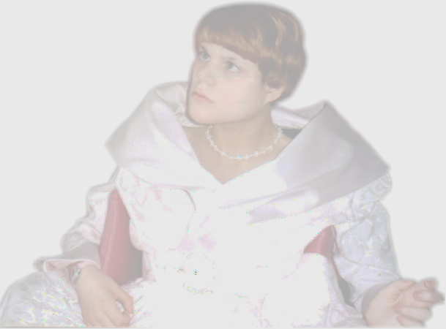
Muchas vidas quedarán a salvo gracias a la Ley Danielle. Las familias que tienen seres queridos con discapacidades del desarrollo, en especial, los que no pueden expresarse y están indefensos como Danielle, quedarán por siempre agradecidos. Fue una gran sorpresa para nuestra familia saber cuánto se puede aprender de alguien que pudo decir tan poco y que estaba tan indefensa. Tal vez ésa sea una lección para todos.

Mi familia y yo nos sentimos muy privilegiados por haber tenido a Danielle como parte de nuestra hermosa familia. Sentimos un profundo agradecimiento porque Dios nos ha encomendado a uno de sus “propios” ángeles especiales para que lo cuidásemos. Echamos mucho de menos a Danielle, aunque ella permanecerá en nuestros corazones por siempre. Ciertamente, fuimos bendecidos por esta pequeña, llamada Danielle Jeniese Gruskowski.

Diane Gruskowski (Madre de Danielle)

